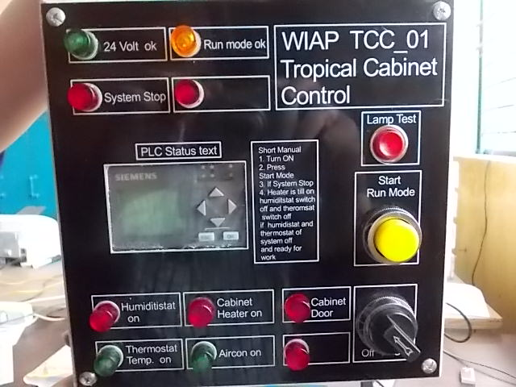

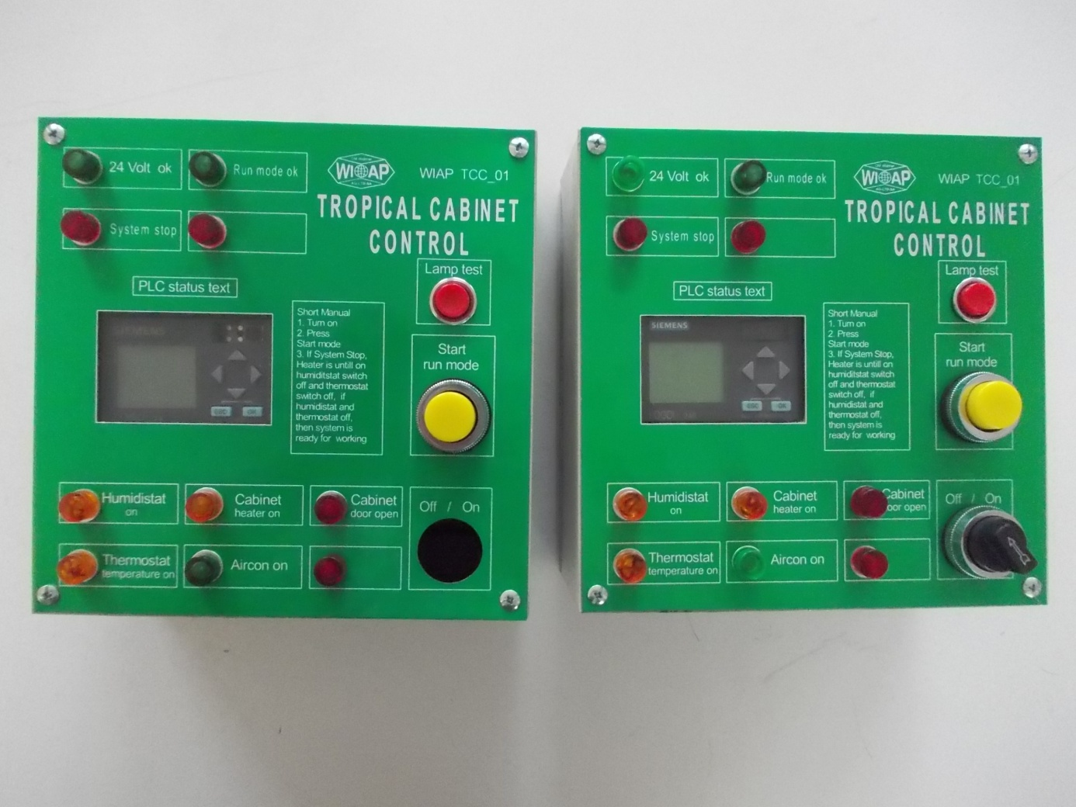

In Tropengebieten wenn Steuerungen nicht in klimatisierten Räumen sind. Gibt es gerne Schwitzwasser. Vorschubantriebe, Spindelantriebe usw. können dadurch zerstört werden. Das TCC verhindert solche Schäden.

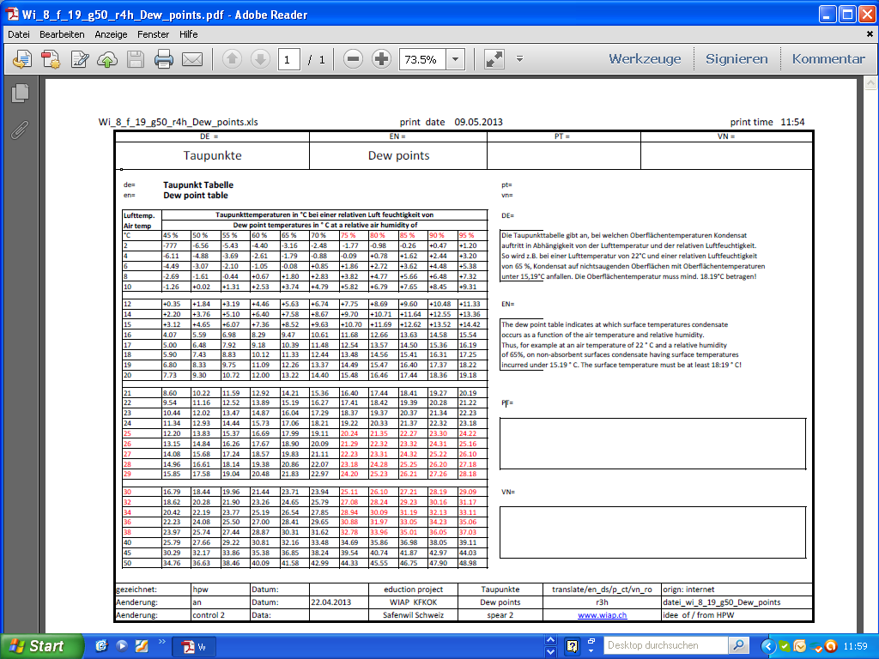



Funktions Beschreibung:

Bei Stromunterbruch oder öffnen der Elektroschrank Tür wird die Luftfeuchtigkeit sowie die Temperatur im Elektroschrank beobachten. Aktivier wird das TCC indem der gelbe Start Knopf gedrückt wird. Sollte Strom unterbrochen worden sein, kann die Maschine nur wieder gestartet werden, wenn die Luftfeuchtigkeit nicht höher ist als 75% und die Temperatur im Elektroschrank 28° nicht unterschreitet. Tut er das wird der Schrank zuerst aufgeheitzt. Der ganze Ablauf wird auf der PLC Anzeige angezeigt.